**TP Windows Server n°1**

**Partie 1 : Installation du système d’exploitation Windows Server 2019 sur une machine virtuelle dans le logiciel VMware Workstation Pro et paramétrage de base du serveur**

1. Créer une machine virtuelle portant le nom **SRV-DC-01.** La machine virtuelle doit avoir les caractéristiques suivantes :

* **Processeurs et cœurs :** 2 processeurs avec 1 cœur chacun
* **Firmware :** BIOS
* **RAM :** 4 Go
* **Disques durs virtuels :** 1 disque de 180 Go
* **1 carte réseau :** elle est en NAT

Première étape, lancer la commande New Virtual Machine Wizard pour créer la nouvelle machine,

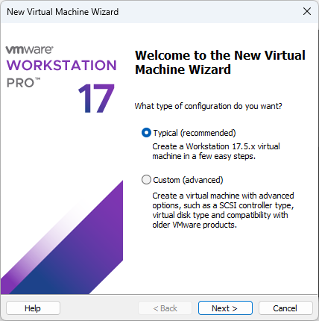

A l’étape suivante, indiquer que le système d’opération sera installé plus tard.

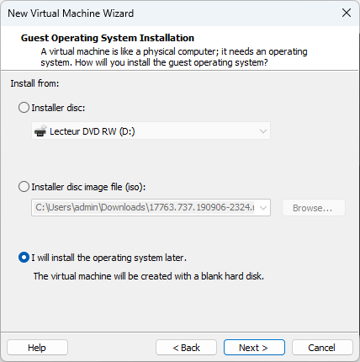

Dans l’écran suivant, cocher Microsoft Windows, choisir la version Windows Server 2019

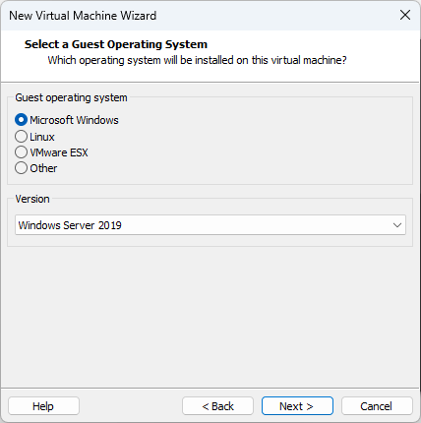

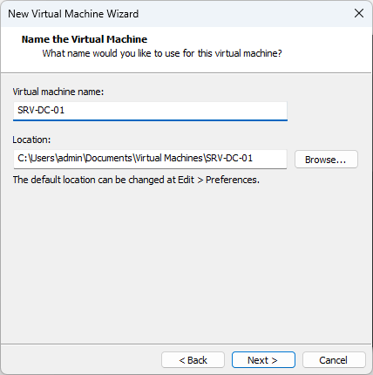

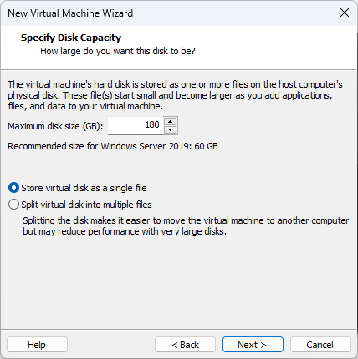

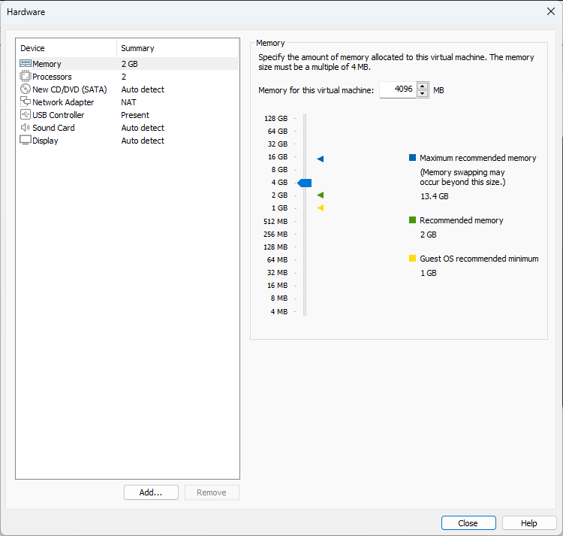

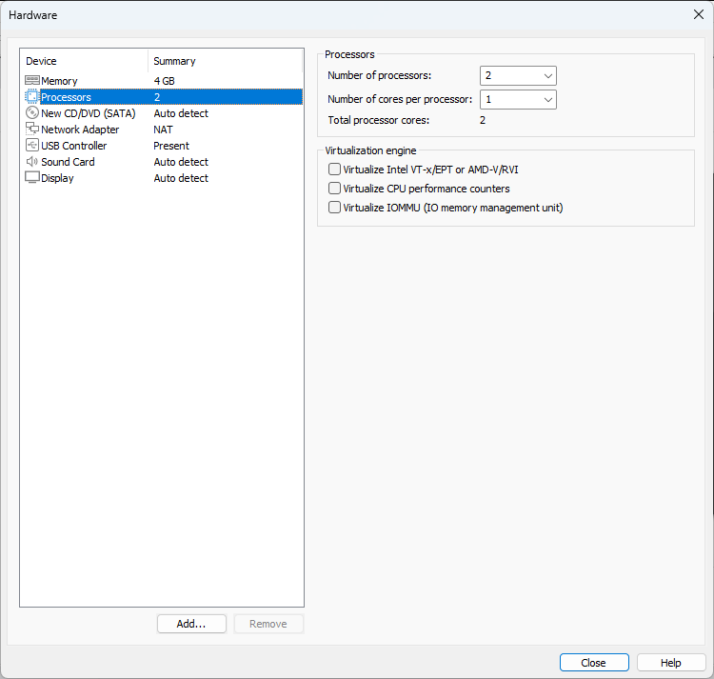

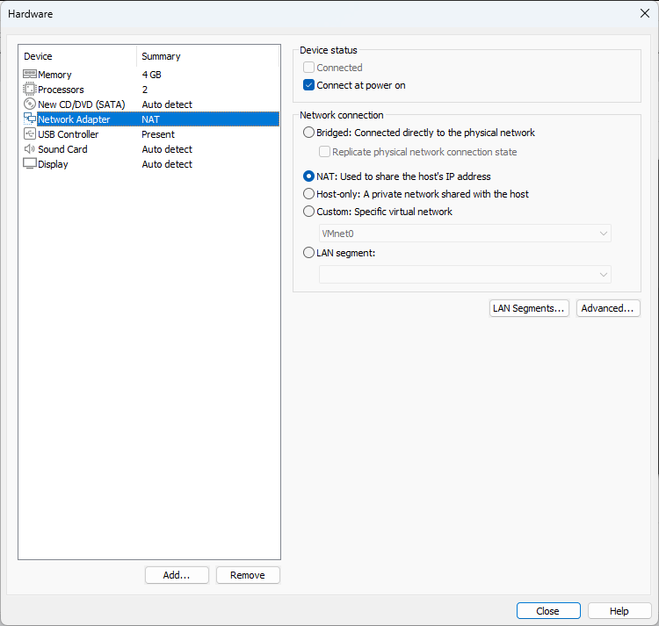

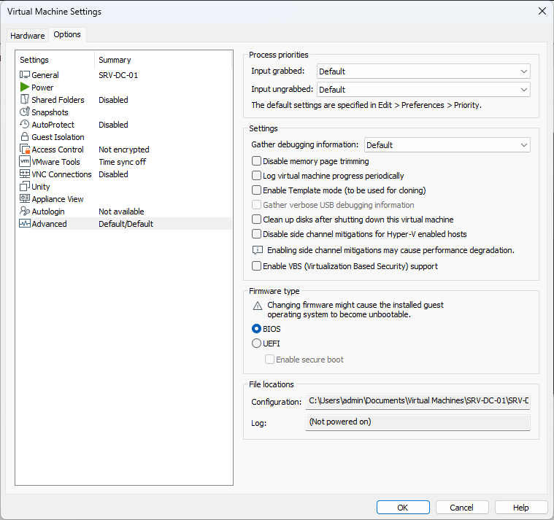

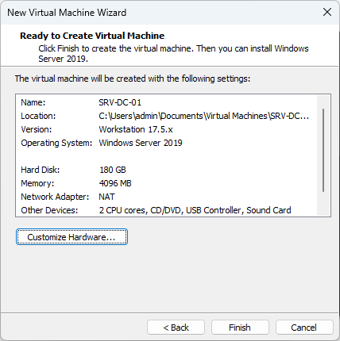

* 1. Installer le système d’exploitation **Windows Server 2019** en mettant son **ISO** dans le lecteur CD/DVD. Il faut choisir **l’édition Windows Server 2019 Standard Evaluation avec expérience de bureau** lors du choix du système d’exploitation à installer pendant la phase d’installation et il faut définir le mot de passe **« P@ssw0rd123 »** pour le compte utilisateur **« Administrateur ».**

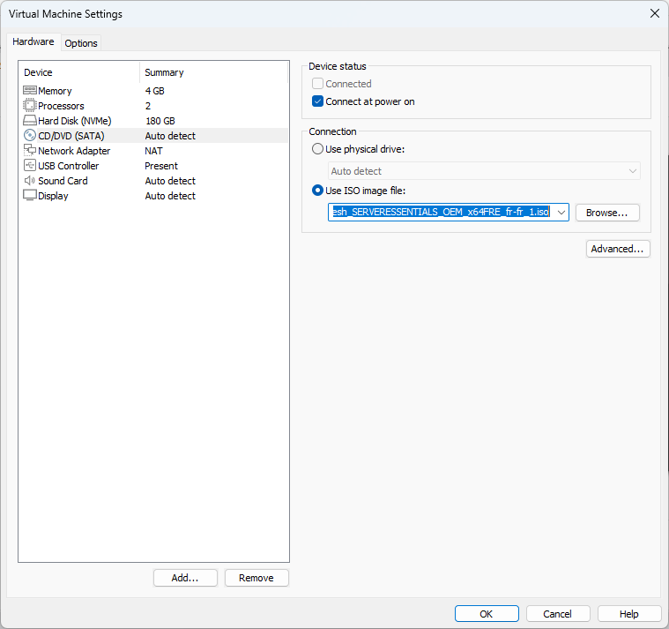

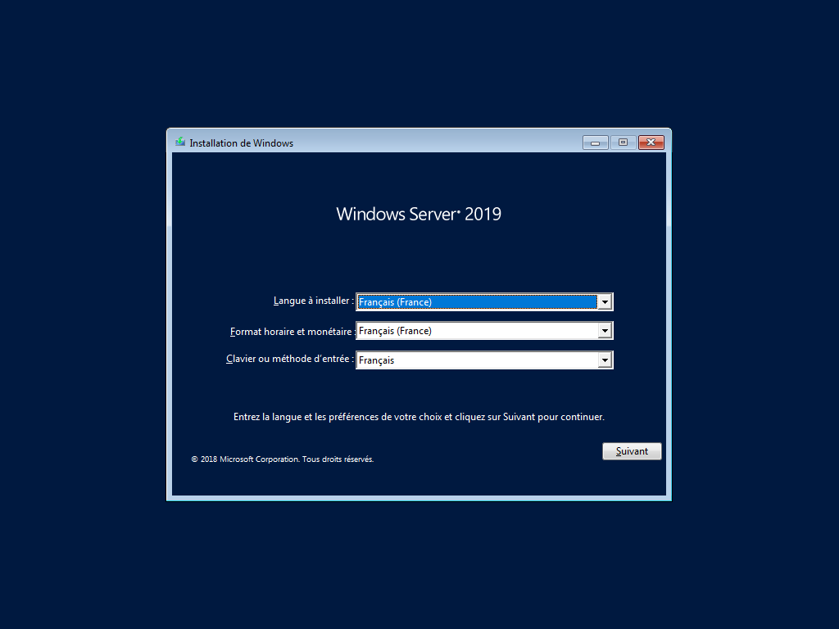

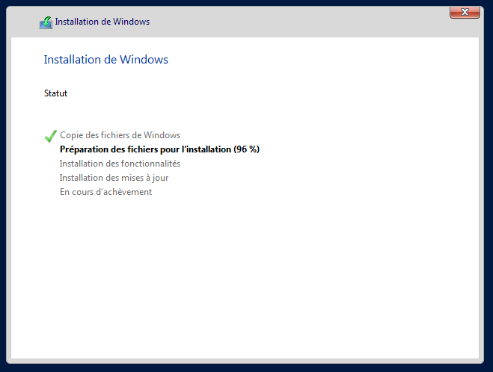

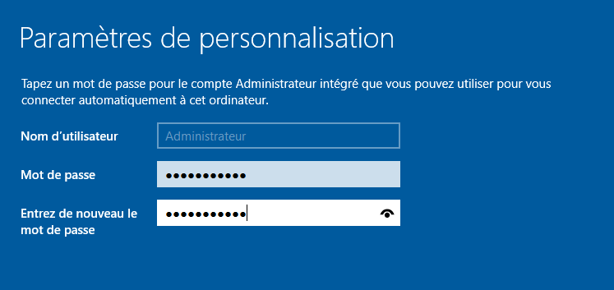

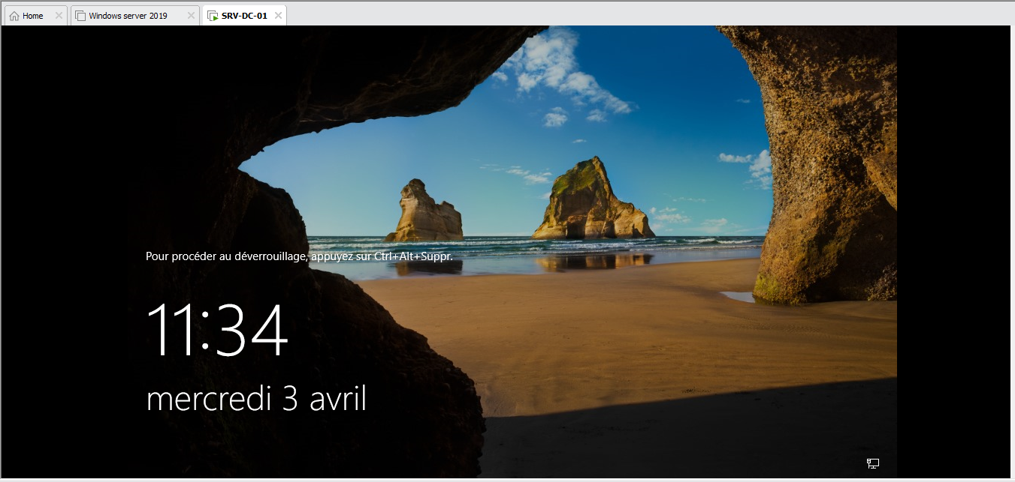

* 1. Installer les **VMware Tools** sur cette machine virtuelle.

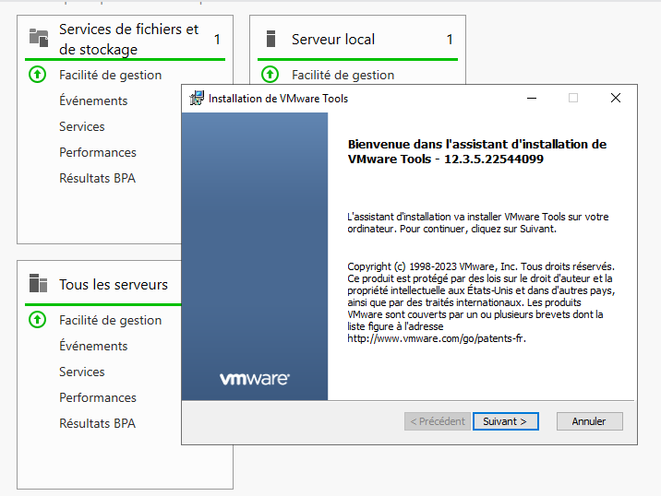

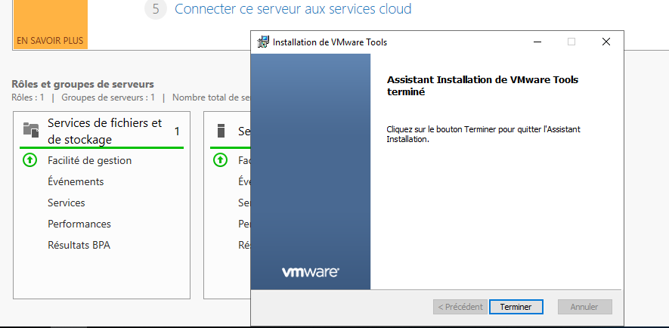

* 1. Donner le nom **«** **SRV-DC-01 »** à la machine virtuelle dans les paramètres de Windows Serveur.
  2. Redémarrer le serveur pour prendre en compte les changements effectués (Changement du nom ainsi que l’installation du logiciel VMware Tools).

Fait

* 1. Définir **les paramètres IP** suivants sur la carte réseau qui est en **NAT**:
* **Adresse IP :** 192.168.180.200
* **Masque de sous réseau :** 255.255.255.0
* **Passerelle par défaut :** 192.168.180.2
* **Serveur DNS préféré :** 192.168.180.2
* **Serveur DNS auxiliaire :** aucun

**NB :** Il faut changer l’adresse du réseau **NAT**sur le logiciel VMware Workstation en allant dans **« Edit>Virtual Network Editor »** pour correspondre à ce réseau.

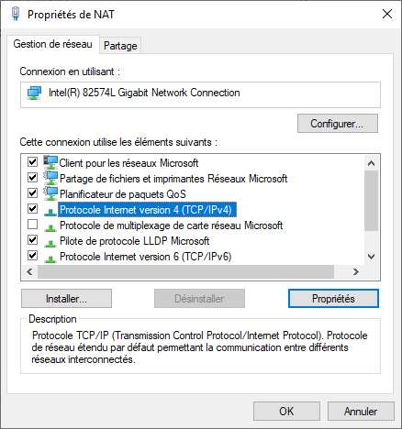

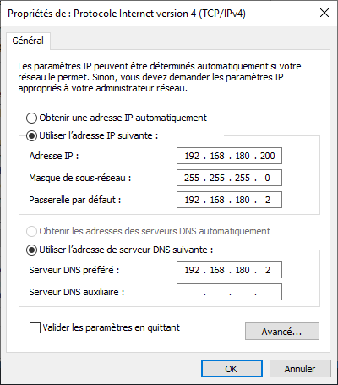

* 1. Donner le nom **« NAT »** à cette carte réseau.

Fait

* 1. Ajouter une deuxième carte réseau à cette machine virtuelle qu’il faut connecter au réseau **Host-Only**, en allant dans ses paramètres.
  2. Définir **les paramètres IP** suivants sur cette carte réseau:
* **Adresse IP :** 192.168.10.210
* **Masque de sous réseau :** 255.255.255.0
* **Passerelle par défaut :** aucune
* **Serveur DNS préféré :** 192.168.10.210
* **Serveur DNS auxiliaire :** 192.168.10.215

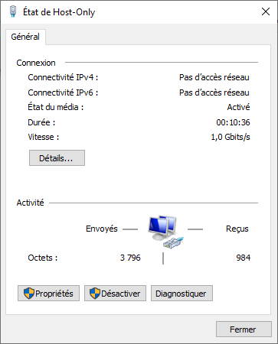

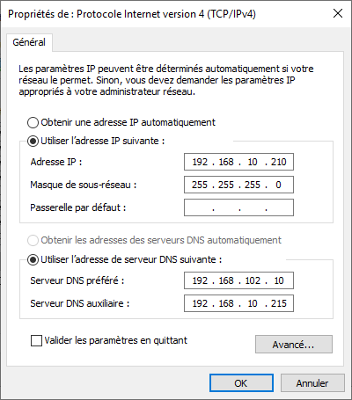

* 1. Donner le nom **« Host-Only »** à cette carte réseau.

Fait

* 1. Créer un snapshot nommé **« Windows Server 2019 installé et paramétrage de base fait »** de celle-ci.

Fait au dessus

**Partie 2 : Installation et configuration des services DNS, AD DS et DHCP sur le serveur**

1. Démarrer la machine virtuelle, ouvrir une session avec le compte utilisateur

**« Administrateur »**. Une fois la session ouverte, installer les rôles **« Serveur DNS »**

et **« Services AD DS »** dans le gestionnaire du serveur.

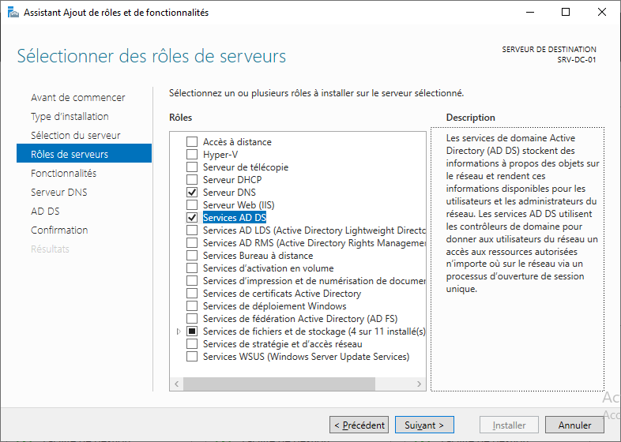

1. Promouvoir ce serveur en contrôleur de domaine Active Directory **du domaine**

**« formtssr.loc »**.

1. Créer un snapshot nommé **« Rôle ADDS installé et serveur promu en contrôleur de domaine »** de la machine virtuelle.
2. Créer sur Active directory les **unités d’organisation** (**OU)**, **comptes** **utilisateurs** et **groupes** suivants :

|  |  |  |  |  |
| --- | --- | --- | --- | --- |
| **OU** | **Groupe** | **Prénom** | **Nom** | **Identifiant du compte** |
| Direction-Générale | Grp-Directeurs | Éric | Forest | forest |
| Richard | Vachon | rvachon |
| Service-IT | Grp-Techniciens | Pierre | Artaud | partaud |
| Julien | Garnier | jgarnier |
| Grp-Ingénieurs | Gustave | Lanois | glanois |
| Chris | Marquis | cmarquis |
| Service-RH | Grp-Recruteurs | Mathilde | Carnot | mcarnot |
| Kevin | Marot | kmarot |
| Service-Vente | Grp-Vendeurs | Clément | Meunier | cmeunier |
| Anne | Billot | abillot |

Tous les comptes utilisateurs doivent avoir comme mot de passe « **Azerty10$ »** et il faut décocher la case **« L’utilisateur doit changer le mot de passe à la prochaine ouverture de session »** lors de la création de ces comptes.

1. Remplacer **l’adresse IP 127.0.0.1** par les adresses IP des serveurs DNS définis sur les paramètres IP des cartes réseau **Host-Only** et **NAT** aux questions 6 et 9 de la partie I.
2. Créer une **zone de recherche inversée principale** avec **l’Id-Réseau 192.168.10**

dans le gestionnaire DNS du serveur en laissant les paramètres par défaut. Faire en sorte que **l’enregistrement PTR** associant **l’adresse IP 192.168.10.210** au nom du serveur s’affiche dans la zone de recherche inversée.

1. Ajouter l’enregistrement DNS **« mv-linux01 »** correspondant au premier serveur Linux qui sera installé par la suite associé à l’adresse IP **192.168.10.220** dans la zone **« formtssr.loc »** et faire en sorte d’afficher **l’enregistrement PTR** qui lui correspond dans la zone de recherche inversée créée précédemment.

1. Installer le rôle **« Serveur DHCP »** dans le gestionnaire du serveur.
2. Créer une étendue dans le gestionnaire DHCP du serveur avec les paramètres suivants :

* **Nom de l’étendue :** Etendue Service RH
* **Plage d’adresses IP :** 192.168.10.1 à 192.168.10.254
* **Adresses IP des serveurs DNS :** 192.168.10.210 et 192.168.10.215
* **Nom de domaine DNS :** formtssr.loc
* **Durée du bail :** 8 heures
* **Passerelle par défaut :** aucune
* **Plage d’adresses IP exclues :** 192.168.10.200 à 192.168.10.254

1. Aller sur la machine virtuelle **MV-WIN10-01** installé lors du TP Windows 10 n°1,

faire le nécessaire pour qu’elle puisse obtenir les paramètres IP automatiquement

par le **service DHCP** du serveur.

1. Intégrer cette machine dans le **domaine Active Directory « formtssr.loc »**.
2. Ajouter un 2ème disque de **100 Go** à la machine virtuelle **« SRV-DC-01 »**, l’initialiser

en **MBR**, créer un volume prenant tout l’espace disque sur celui-ci, le formater en

**NTFS**, lui donner le nom **« Data »** et lui assigner la lettre de lecteur **R**. 

1. Créer l’arborescence de dossiers et sous dossiers ci-dessous à l’intérieur du

volume **« Data »** :

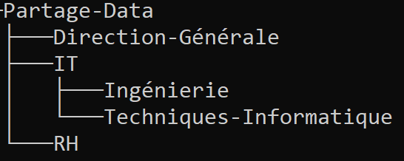

1. Partager le dossier **« Partage-Data »** en donnant le **contrôle total** au groupe **« Tout le monde ».**
2. Définir les droits **NTFS** sur les dossiers et sous-dossiers suivants en se référant au

tableau qui se trouve dans le document Word «**Tableau_Récapitulatif_Droits_NTFS.docx »** se trouvant dans le canal Général dans le dossier « **TP Windows Server n°1 »** qui est dans **« Fichiers>Supports de Cours>Préparation-Examen »** et également joint au devoir sur Teams.

1. Ouvrir une session avec un utilisateur de chaque groupe sur la machine virtuelle

**« MV-WIN10-01 »**, accéder au dossier partagé **« Partage-Data »** sur le réseau, tenter de créer des fichiers, dossiers et de les supprimer à l’intérieur de chaque dossier et sous dossier. Vérifier que c’est bien en concordance avec les droits **NTFS** définis. Créer un lecteur réseau persistant avec la lettre T pour permettre à l’utilisateur **Clément Meunier** d’accéder au dossier principal partagé **« Partage-Data »**.

1. Cette fois ci, afin d’automatiser le mappage de lecteurs sur les postes de travail

des utilisateurs pour leur permettre d’accéder aux dossiers partagés sur le serveur. On vous demande de mettre en place des stratégies que vous appliquerez ensuite aux différentes OU. Les utilisateurs de chaque service doivent seulement avoir les lecteurs mappés pour accéder aux dossiers auxquels ils sont autorisés.

1. Changer les horaires d’accès pour les utilisateurs des groupes **« Grp-**

**Recruteurs »** et ceux du groupe **« Grp-Ingénieurs »**:Il faut autoriser les utilisateurs du groupe « **Grp-Recruteurs »** à se connecter du mardi au samedi de **9h à 18h** et pour les utilisateurs du groupe **« Grp-Ingénieurs »**, il faut les autoriser à se connecter du lundi au vendredi de **10h à 20h**.

1. Faire en sorte que l’utilisateur **Kevin Marot** ne puisse se connecter que depuis

l’ordinateur **«** **MV-WIN10-01 »**.

1. Faire le nécessaire pour que la quantité de données se trouvant dans le dossier

partagé **« Vente »** ne puisse pas dépasser **20 Go**. Pour cela, il faudra appliquer un modèle de quotas définissant la quantité de données maximale stockée sur ce dossier à **20 Go** et un avertissement de l’utilisateur à partir de **15 Go**.

Rendu :

Un compte rendu complet du TP avec des captures d’écran justificatives et des phrases explicatives montrant que vous avez répondu aux questions est attendu. Il faut déposer une copie dans la rubrique **« Devoirs »** et une autre copie dans le dossier **«** **Comptes-Rendus-TP »**,se trouvant dans le canal Général dans **« Fichiers>Supports de Cours>Préparation-Examen »** sur Teams.

Bon courage à tous !